**VARIABLES E IMPRESIÓN**

* **Realizaremos una aplicación Python que nos solicite dos números por teclado.**
* **Sumaremos los dos números introducidos por teclado y mostraremos el resultado por pantalla.**

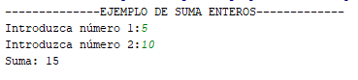

Creamos un nuevo archivo Python.

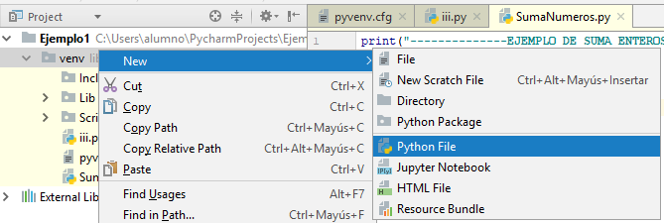

SumaNumeros.py

print(**"--------------EJEMPLO DE SUMA ENTEROS-------------"**)  
num1=int(input(**"Introduzca número 1:"**))  
num2=int(input(**"Introduzca número 2:"**))  
resultado=num1+num2;  
print(**"Suma:"**,resultado)

a=int(input('introduzca numero '))

b=int(input('introduzca numero '))

print ('suma=',a+b)